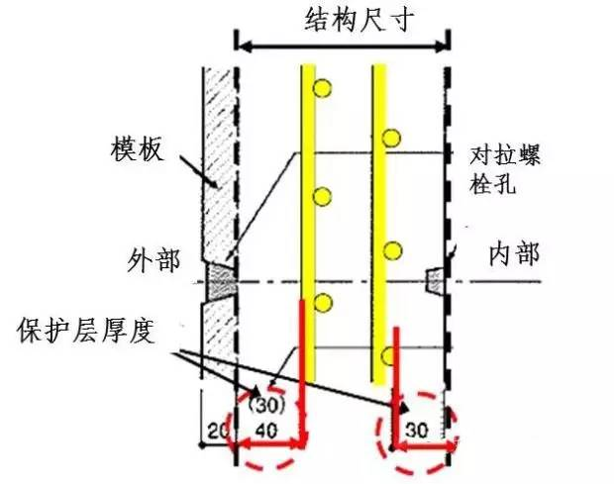
1）梁底、板底：采用普通砂浆垫块；
混凝土保护层厚度可采用非破损（保护层厚度测定仪）或局部破损的方法检验。……纵向受力钢筋保护层厚度的允许偏差，对梁类构件为-7~+10mm；对板类构件为-5~+8mm……国内规范表明，允许存在负偏差。
1）合理选择和设置垫块或垫片，使钢筋铺设在正确位置，确保保护层厚度。
2）垫块选择（混凝土制、钢制、塑料制）：①砂浆制垫块因强度低、持久性有欠缺，规定不得使用；②塑料垫块稳定性、刚性、耐火性有欠缺，限于墙侧、柱侧、两侧；③混凝土垫块需提前确定强度等同或大于浇筑混凝土强度。
3）采用定制的钢制支撑构件，混凝土表面处需做防锈处理。
4）垫块（垫片）尺寸、钢制支撑构件制定计划，用于每个部分的垫块采用颜色识别来区别尺寸，并经过监理单位核准。
5）铺设马道，专设施工通道，防止随意踩踏钢筋。

水泥砂浆采用1：2水泥砂浆制作，严格控制水灰比，一般“手握成团，落地即散”为宜。选择一块平坦的场地，下面平铺一层吸水性较强的纸张（比如报纸），将搅拌均匀的水泥砂浆均匀摊铺于基层上，按照设计规定的钢筋保护层厚度抹平，用木抹拍实，切割成50×50见方的小块，然后覆盖养护。垫块制作完成后浇水养护7D以上具有足够强度后方可使用。受力钢筋的保护层厚度设计如无要求，通常按下表取定（单位：mm）：
环境类别 墙 梁 柱
≤C20 C25~C45 ≥C50 ≤C20 C25~C45 ≥C50 ≤C20 C25~C45 ≥C50
一 20 15 15 30 25 25 30 30 30
二 a ― 20 20 ― 30 30 ― 30 30
b ― 25 20 ― 35 30 ― 35 30
三 ― 30 25 ― 40 35 ― 40 35
注：1、受力钢筋外边缘至砼表面的距离，除符合表中规定外，不应小于钢筋的公称直径。2、机械连接接头连接件的砼保护层厚度应满足受力钢筋保护层最小厚度的要求，连接件之间的横向净距不宜小于25mm。3、设计使用年限为100年的结构：一类环境中，砼保护层厚度应按表中规定增加40%；二类和三类环境中，砼保护层厚度应采取专门有效措施。
砼结构的环境类别见下表：
环境类别 条 件
室内正常环境境
受力钢筋保护层厚度允许偏差见下表：
保护层厚度 柱、梁 ±5 钢尺检查
板、墙、壳 ±3 钢尺检查
用于柱、墙等竖向构件上的垫块，应在制作时预先插入钢丝。
不同规格的垫块严禁混放，应按规格分别装袋，并做明显标识，以免误用。
不得使用其它材料如石子等代替水泥砂浆垫块。垫块应垫在主筋下，间距不大于1m，可适当加密。
三、撑铁
撑铁板用于支撑板的上部钢筋，保证其位置并在浇筑时不致被踩踏移位，形式有“八”字形、“L”形等。撑铁的间距一般为1000*1000间花布置，可适当加密，并保证板45°角内的负筋叠加处有足够支撑。撑铁的下料高度为“板厚-钢筋保护层*2-上、下部钢筋直径”，撑铁应支撑在下部钢筋上或垫块上。“八”字形撑铁的铁脚长度应不小于5d且不小于撑铁高度的1/2。
撑铁最小直径选用表
板厚（cm） ≤12 12~20 20~50 ≥50
直径（mm） 6 10 12 14
“L”形撑铁一般在板厚≥30cm可以节约钢材，此时要求将其与钢筋点焊牢固。梁双排筋之间可用Φ25钢筋作为撑铁（见下章）。钢筋砼墙钢筋之间用拉钩定位如设计没有明述，一般间距600间花布置。
四、绑扎注意事项
基础：
⑴钢筋网（筛底）的绑扎，四周两行钢筋交叉点应每点扎牢，中间部分每隔一根相互成梅花式扎牢，双向主筋的钢筋，必须将全部钢筋相互交点扎牢，注意相邻绑扎点的铁线扣要成八字形绑扎（左右扣绑扎）。
⑵基础底板采用双层钢筋网时，在上层钢筋网下面设置钢筋撑铁或混凝土撑脚，以保证上、下层钢筋位置的正确和两层之间距离。
⑶有180°弯钩的钢筋弯钩应向上，不要倒向一边；但双层钢筋网的上层钢筋弯钩应朝向下。
⑷独立柱基础的钢筋网双向弯曲受力，如图纸没有规定绑扎方法时，其短向钢筋应放在长向钢筋的上边。
⑸现浇柱与基础连接的其箍筋应比柱的箍筋缩小一个柱筋的直径，以便连接。
柱：
⑴竖向钢筋的弯钩应朝向柱心，角部钢筋的弯钩平面与模板面夹角，对矩形柱应为45°角，截面小的柱，用插入振动器时，弯钩和模板所成的角度不应小于15°。
⑵箍筋的接头应交错排列垂直放置；箍筋转角与竖向钢筋交叉点均应扎牢（箍筋平直部分与竖向钢筋交叉点可每隔一根互成梅花式扎牢）。绑扎箍筋时，铁线扣要相互成八字形绑扎。
⑶下层柱的竖向钢筋露出楼面部分，宜用工具或柱箍将其收进一个柱筋直径，以利上层柱的钢筋搭接，当上下层柱截面有变化时，其下层柱钢筋的露出部分，必须在绑扎梁钢筋之前，先行收分准确。
墙：
⑴墙的钢筋网绑扎同基础。钢筋有180°弯钩时，弯钩应朝向混凝土内。
⑵采用双层钢筋网时，在两层钢筋之间，应设置撑铁（钩）以固定钢筋的间距。
梁与板：
⑴纵向受力钢筋出现双层或多层排列时，两排钢筋之间应垫以直径25mm的短钢筋，如纵向钢筋直径大于25mm时，短钢筋直径规格与纵向钢筋相同规格。
⑵箍筋的接头应交错设置，并与两根架立筋绑扎，悬臂飘梁则箍筋接头在下，其余做法与柱相同。
⑶板的钢筋网绑扎与基础相同，但应注意板上部的负钢筋（面加筋）要防止被踩下；特别是雨篷、挑檐、阳台等悬臂板，要严格控制负筋

